Werkkaart: Een etalage maken
In deze werkkaart leer je hoe je een etalage opbouwt. Een etalage is het visitekaartje van de winkel, het is het eerste wat de klant van de winkel ziet. Een etalage kan ervoor zorgen of de klant jouw winkel naar binnen gaat of niet. Daarom is het erg belangrijk dat de etalage goed verzorgd is en een goed beeld weergeeft van de winkel.

Benodigdheden:
- een etalagekast, vitrine, etaleertafel of stand.
- het artikel dat je wilt verkopen
- opbouwmaterialen
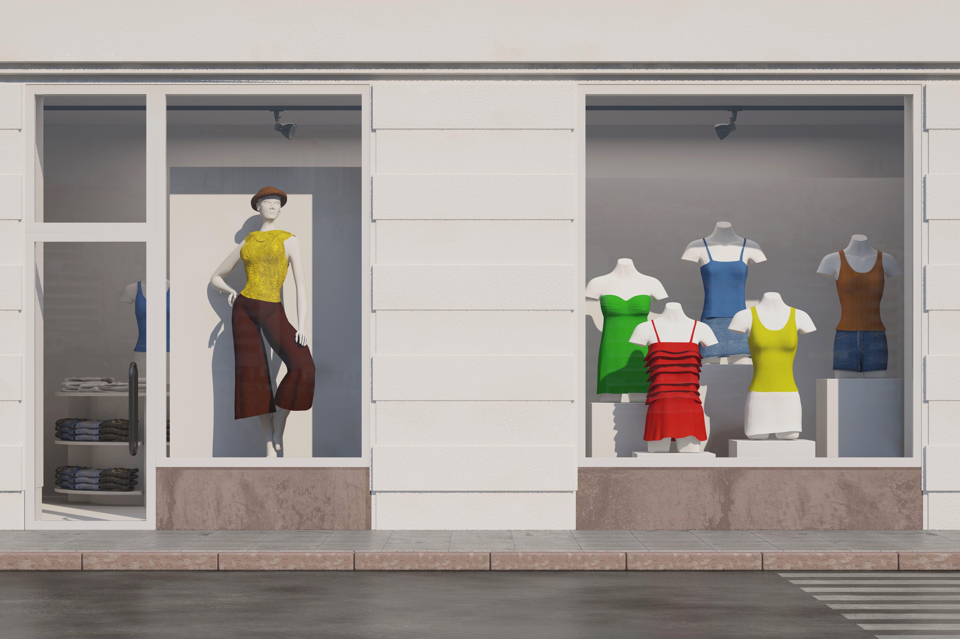
- decoratiemateriaal (kant en klaar of zelf gemaakt)

Aandachtspunten:
- Een bekende uitspraak is: ‘etaleren is de kunst van het weglaten’. Maak je etalage nooit te druk of te vol.
- Zorg dat de aandacht uit gaat naar het artikel dat je wilt verkopen.

Wat je gaat doen
- Bedenk een thema voor de etalage dat past bij jouw artikel en jouw winkel. Het thema kan bijvoorbeeld een periode in het jaar zijn (herfst, voorjaar), een feestdag (Valentijn, Kerst) of een evenement (WK voetbal, Koningsdag).
- Maak eerst een ontwerp. Dat kan een geschreven of getekend ontwerp zijn.
- Begin met de vorm van een etalage. Dit doe je door de opbouwmaterialen alvast op hun plek te zetten.
- Zet de artikelen die je wilt verkopen op een centraal punt in de etalage. Zorg dat ze direct opvallen. Dit kun je ook doen door met het licht van de etalage te werken.
- Decoreer de etalage volgens het gekozen thema.
- Bekijk de etalage van een afstandje, breng eventueel veranderingen aan.

Instructie video
www.youtube.com/watch?v=4q2VOItOlpA

